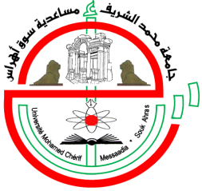
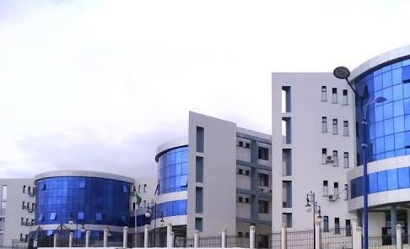
برنامج عيد يوم العلم
المزمع عقده يوم 18 أفريل 2021

الجزء الأول بمدرج أ.د بريش يوسف
- آيات بينات من القرآن الكريم
- النشيد الوطني الجزائري
- كلمة مدير الجامعة الأستاذ الدكتور عبد الكريم قواسمية
- كلمة السيد والي الولاية
- محاضرة بعنوان "ابن باديس سيرة و ذكرى" للدكتور مالك عوادي
- محاضرة بعنوان "أخلاقيات المهنة الجامعية" للدكتور بوعجيلة نبيل
- عرض تطبيق بعنوان "القراءة غذاء الروح" معتمد لدى وزارة الثقافة من أنجاز الطالبة حرايرية نسرين
- موجز من سيرة الأستاذ المرحوم "رزقي نور الدين" من كلية العلوم و التكنولوجيا
- موجز من سيرة الأستاذة المرحومة "رحايمية زينب" من كلية الآداب و اللغات
- تكريم الأساتذة و الطلبة

الجزء الثاني على مستوى المكتبة المركزية
- معرض الكتاب OPU
- عرض بالتوقيع خاص بالطلبة مؤلفي الكتب
- عرض حول برنامج +Erasmus
- عرض مواد كميائية تجهيزات علمية
- معرض خاص بالنوادي العلمية
- فقرة الرسم على المباشر
- نشاطات رياضية
- معرض في الصناعات التقليدية المختلفة بالتنسيق مع جمعية صوت المجتمع المدني و الاكاديمية الوطنية للحرفيين من تقديم مديرية الثقافة
- معرض متنوع للنشاطات من تقديم تلميذات محو الأمية فرع سوق أهراس من تقديم مديرية الثقافة

